Görsel Programlama Text Editor Yapımı

İlk olarak araç kutusundan menuSprit ögesini forma ekledim ve içerisine text editör içersinde bulunan “kes, kopyala, yapıştır, yeni sayfa, resim ekle, tablo ekle, kaydet, yazı tipi ve renk gibi seçenekleri ekledim. Hemen altına bir panel ekledim ve içerisine kes, kopyala, yapıştır gibi ögeleri simgeleriyle birlikte ekledim. Sonrasında richTextBox ögesini forma ekledim, ToolTip ögesi ile tuşların ne işe yaradığına dair ipucu ekledim.

richTextBox1.Anchor özelliği ile formu büyüttüğümüzde yazma alanının da büyümesini sağlanmıştır.

richTextBox1.Clear(); özelliği ile yeni sayfa açma işlemini gerçekleştiriyoruz.

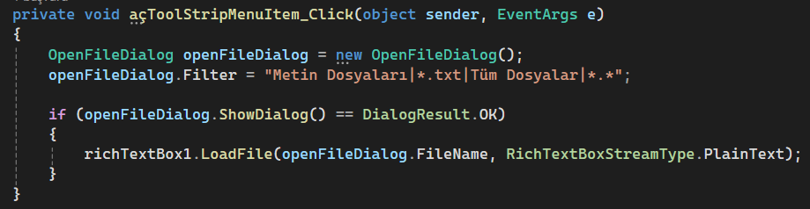

Bu kod ile var olan veya yeni bir dosyayı açmak için kullanılır.

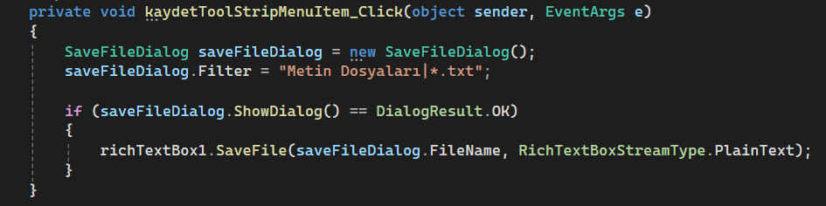

Text editöre yazılan bilgileri kaydetmek için “.txt” yani text olarak kayıt edilmesi sağlanmıştır.

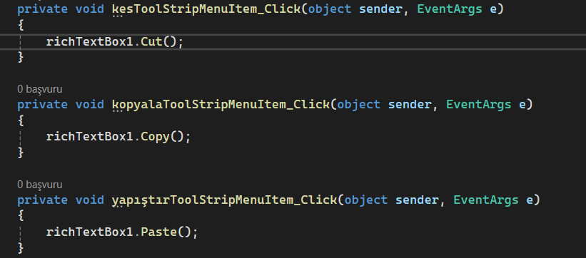

Bu 3 kod ile kes, kopyala ve yapıştırma işlemleri yapılmaktadır

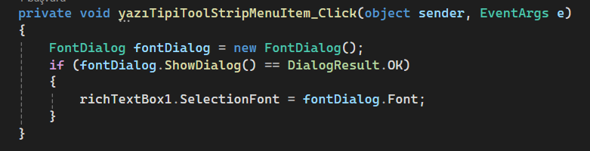

Bu kod yazı tipi ayarlamak için kullanılmıştır.

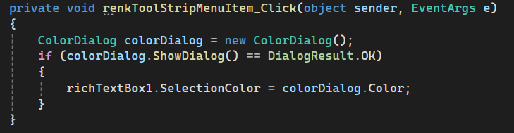

Bu kodlar ile renk ayarlama işlemi yapılmıştır

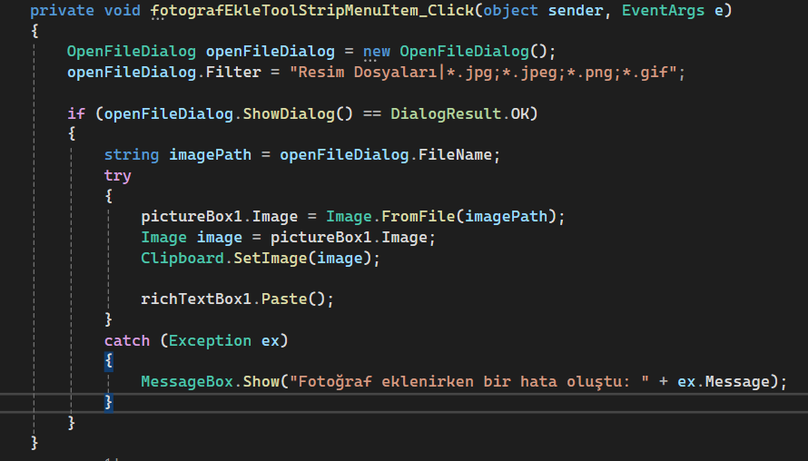

Bu kodlar ile forma fotoğraf ekleme özelliği eklenmiştir

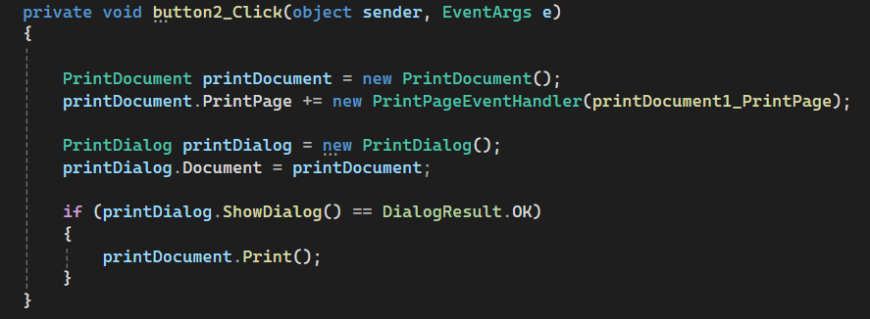

Bu kod ile forma yazılan bilgiler için yazdır işlemi gerçekleştirilmiştir.

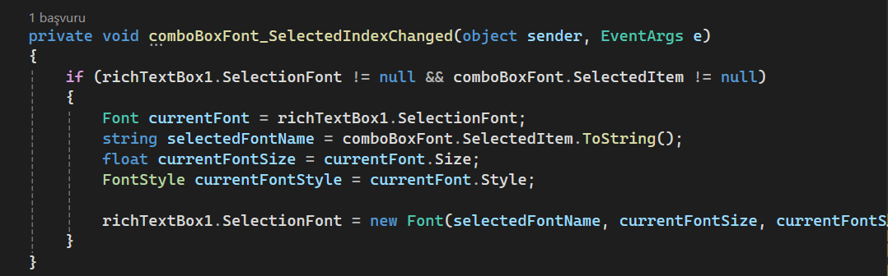

ComboBox kullanılarak Word uygulamasında olan yazı fontları forma eklenmiştir.

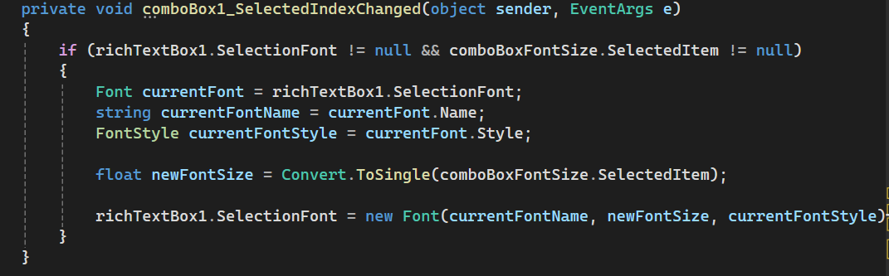

ComboBox kullanılarak yazı tipi boyutu ayarlama işlemi yapılmıştır.

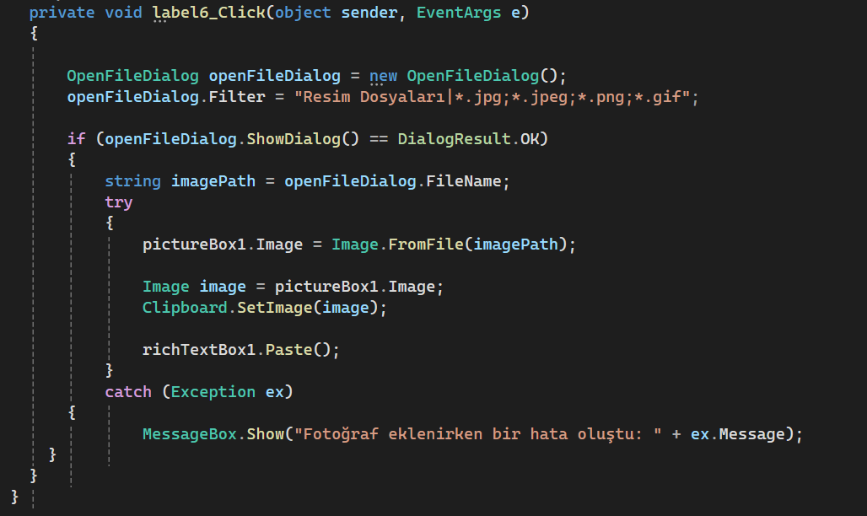

Resim ekleme işlemi için ilk olarak resim tipleri belirtilmiştir. Sonrasında eklenen resmin richTextBox’a eklenmesi sağlanmıştı. Son olarak hatalı işlemler için MessageBox kullanılarak kullanıcıya hata mesaj yazılmıştır. 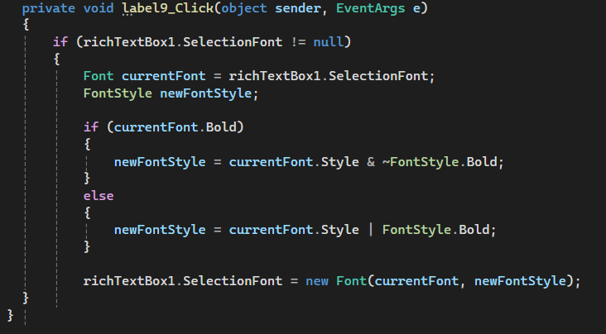

Kalın yazı yazmak için kullanılan koddur.

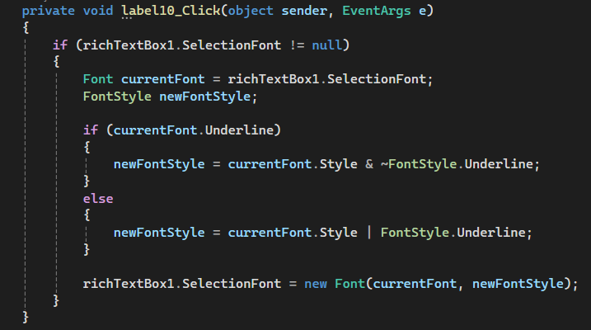

Altı çizili yazı kodu

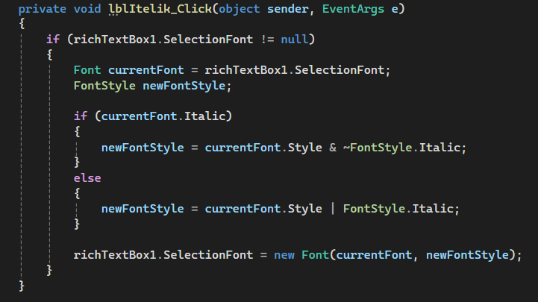

İtalik yazı yazma kodu

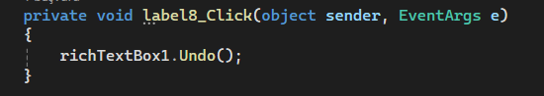

Son yapılan işlemi geri alma kodu

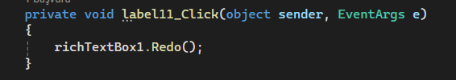

Geri alınan kodu tekrar ileri alma (yerine getirme) kodu

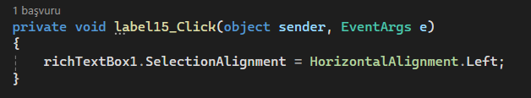

Yazıyı sola hizalama kodu

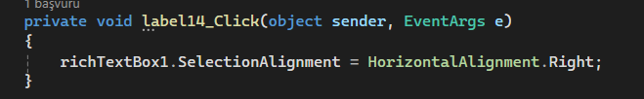

Yazıyı sağa hizalama kodu

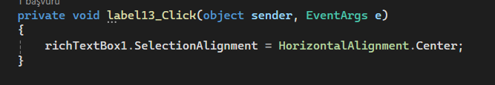

Yazıyı ortalama kodu

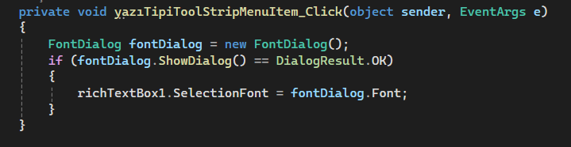

Formda yazı fontu, rengi, kalın, italik gibi işlemlerin yapılabildiği bir pencere açar

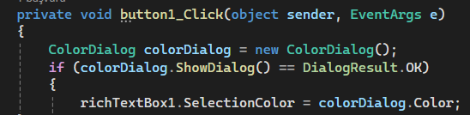

Metine renk ekleme işlemi yapılabilmesi için gerekli kodlar